|  |  |  |  |  |
| --- | --- | --- | --- | --- |
|  |  | | |  |
|  | | |
|  | | |
| 方圆ok1 | | | |
|  | CESM-2.1.1**应用测试报告** | | 附件1-16K |
|  | |
| **文档版本** | **01** |
| **发布日期** | **2022-07-30** |
| **华为技术有限公司** | |

|  |
| --- |
| 版权所有 © 华为技术有限公司2022。保留一切权利。  非经本公司书面许可，任何单位和个人不得擅自摘抄、复制本文档内容的部分或全部，并不得以任何形式传播。  商标声明  附件3-版权声明页图和其他华为商标均为华为技术有限公司的商标。  本文档提及的其他所有商标或注册商标，由各自的所有人拥有。  注意  您购买的产品、服务或特性等应受华为公司商业合同和条款的约束，本文档中描述的全部或部分产品、服务或特性可能不在您的购买或使用范围之内。除非合同另有约定，华为公司对本文档内容不做任何明示或默示的声明或保证。  由于产品版本升级或其他原因，本文档内容会不定期进行更新。除非另有约定，本文档仅作为使用指导，本文档中的所有陈述、信息和建议不构成任何明示或暗示的担保。 |

|  |  |
| --- | --- |
| 华为技术有限公司 | |
| 地址： | 深圳市龙岗区坂田华为总部办公楼邮编：518129 |
| 网址： | <http://www.huawei.com> |
| 客户服务邮箱： | [support@huawei.com](mailto:support@huawei.com) |
| 客户服务电话： | 4008302118 |

目录

1 测试环境 3

1.1 测试目的 3

1.2 硬件信息 3

1.2.1 鲲鹏920服务器 3

1.2.2 x86服务器 3

1.3 软件信息 4

1.3.1 鲲鹏920服务器 4

1.3.2 X86服务器 4

1.4 测试算例 4

2 测试信息 5

2.1 编译信息 5

2.1.1 鲲鹏920服务器 5

2.1.2 X86服务器 5

2.2 测试命令 5

3 测试结果 7

3.1 测试数据 7

3.1.1 测试截图 7

3.1.2 单节点测试数据 10

3.2 结果分析 10

3.2.1 用例f19_g16 10

# 测试环境

## 测试目的

在x86与鲲鹏920服务器平台上分别测试CESM应用算例的性能表现，通过数据对比，验证鲲鹏920芯片在HPC场景的优势与不足，从而为后续的性能调优、生态建设、解决方案提供数据基础。

## 硬件信息

### 鲲鹏920服务器

使用1 个TaiShan节点，每个节点配置如下：

|  |  |
| --- | --- |
| 部件 | 配置 |
| CPU | 2*Kunpeng 920 |
| 内存 | 16*32GB DDR4 2933MHz |
| 网络 | 10 GE卡 |

### x86服务器

使用1 个x86节点，每个节点配置如下：

|  |  |
| --- | --- |
| 部件 | 配置 |
| CPU | 1*AMD Ryzen 7 3800X |
| 内存 | 1*32GB DDR4 2933MHz |
| 网络 | 1 GE卡 |

## 软件信息

### 鲲鹏920服务器

|  |  |  |
| --- | --- | --- |
| 项目 | 版本 | 下载方式 |
| 操作系统 | openEuler 20.03 SP3 | <https://repo.openeuler.org/openEuler-20.03-LTS-SP3/> |
| 内核 | 4.19.90 | https://gitee.com/openeuler/kernel |
| MPI库 | HMPI-1.1.1 | <https://github.com/kunpengcompute/hmpi/archive/refs/tags/v1.1.1-huawei.tar.gz> |
| 编译器 | Bisheng-2.1.0 | https://www.hikunpeng.com/zh/developer/devkit/compiler/bisheng |
| HPC应用 | CESM-2.1.1 | <https://github.com/ESCOMP/CESM/archive/refs/tags/cesm2.1.1.tar.gz> |

### X86服务器

|  |  |  |
| --- | --- | --- |
| 项目 | 版本 | 下载方式 |
| 操作系统 | Ubuntu 20.04.4 | - |
| 内核 | 5.4.0 | - |
| MPI库 | openmpi 3.3 | - |
| 编译器 | gcc 7.5.0 | - |
| HPC应用 | CESM-2.1.1 | <https://github.com/ESCOMP/CESM/archive/refs/tags/cesm2.1.1.tar.gz> |

备注：“-”代表对具体产品、版本不作要求

## 测试算例

|  |  |  |
| --- | --- | --- |
| 名称 | 版本 | 下载方式 |
| f19_g16 | 2.1.1 | HPC应用程序创建 |

# 测试信息

## 编译信息

### 鲲鹏920服务器

依照《CESM-2.1.1应用移植指南.docx》安装CESM-2.1.1及其依赖。

### X86服务器

可自行搜索网上相关博客或参考《CESM-2.1.1应用移植指南.docx》安装CESM-2.1.1及其依赖。

## 测试命令

使用PuTTY工具，以root用户登录服务器。

修改主机名。

**hostname openEuler**

进入构建目录。

**cd /usr/local/CESM/CESM-release-cesm2.1.1/cime/scripts**

创建算例。

**./create_newcase --case /usr/local/cesm/mycase --compset X --res f19_g16 --input-dir=/usr/local/cesm/inputdata --output-root=/usr/local/cesm --handle-preexisting-dirs=r**

**cd /usr/local/cesm/mycase**

注意：

（1）如果执行./create_newcase时，不指定--input-dir参数，当运行./check_input_data下载数据时，数据会默认下载保存到/root/cesm/inputdata；如果指定--input-dir=/usr/local/cesm/inputdata参数，下载数据会保存到指定路径：/usr/local/cesm/inputdata。执行命令./xmlquery DIN_LOC_ROOT，可以查看当前的数据保存路径。

（2）指定参数--output-root=/usr/local/cesm，编译CESM后可执行程序会保存在指定路径/usr/local/cesm/mycase。

（3）指定参数--handle-preexisting-dirs=r，避免创建算例中的交互。

下载输入数据文件。

**./check_case**

**./check_input_data --download**

注意：

（1）由于CESM会根据模拟情景下载对应的输入数据文件，由于数据量较大且从美国UCAR的服务器上下载，可以预先准备好输入数据文件。

（2）从美国UCAR服务器上下载数据，不能使用国外代理，否则会拒绝访问。

（3）将准备好的输入数据文件存放于/usr/local/cesm/inputdata目录下，并检验数据的完整性。

重新配置编译环境。

**./case.setup --clean**

**./case.setup**

编译CESM。

**./case.build**

运行CESM。

**./case.submit**

当CESM运行的结尾处出现如图所示内容时，表示CESM程序运行正常结束。

需要查看输出到屏幕中的日志，手动计算出时间差，数值越少性能越优。如图，算例开始时间为“2022-06-25 17:08:45”，结束时间为“2022-06-25 17:09:24”，那么此算例运行时间为39s。

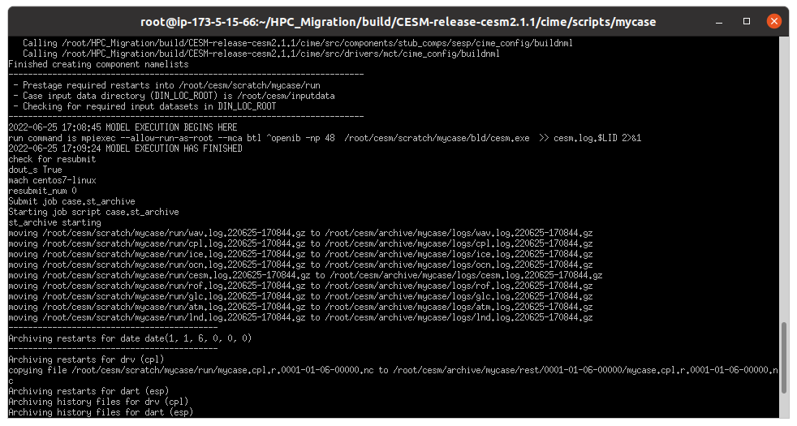

----结束

# 测试结果

## 测试数据

### 测试截图

可使用命令lscpu查询CPU硬件参数；

可使用命令free -g查询内存参数；

可使用命令ethtool ethX (ethX表示网卡编号，可使用ifconfig -a命令查询)查询网卡带宽等参数。

Kunpeng 920 &&openEuler 20.03 SP3：

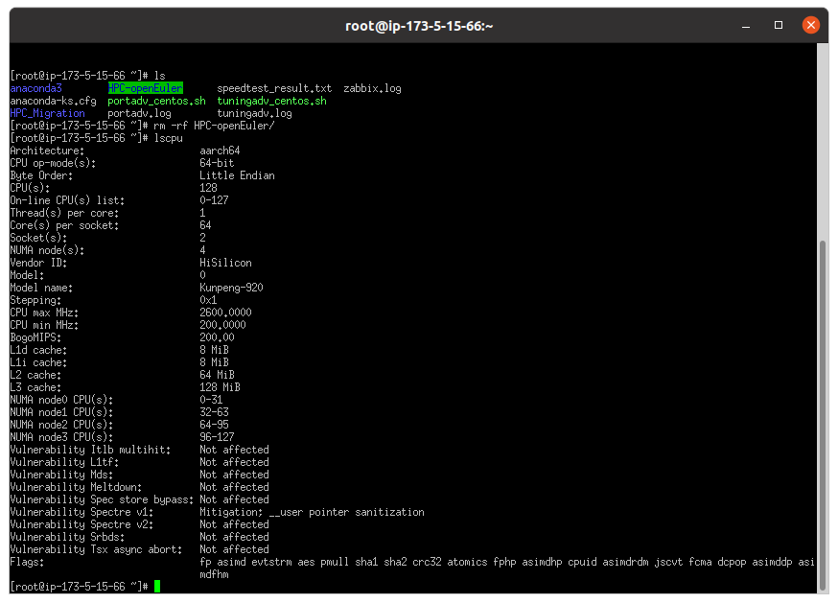

图1 CPU硬件参数查询结果

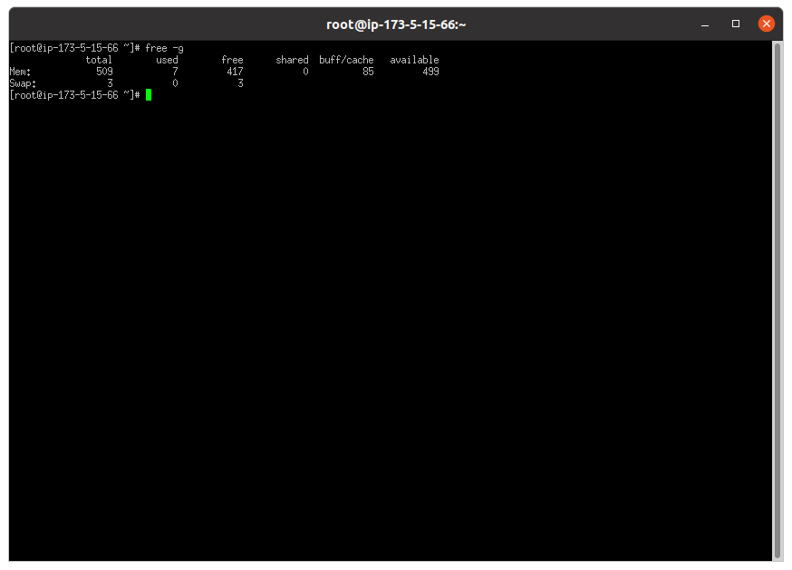

图2 内存参数查询结果

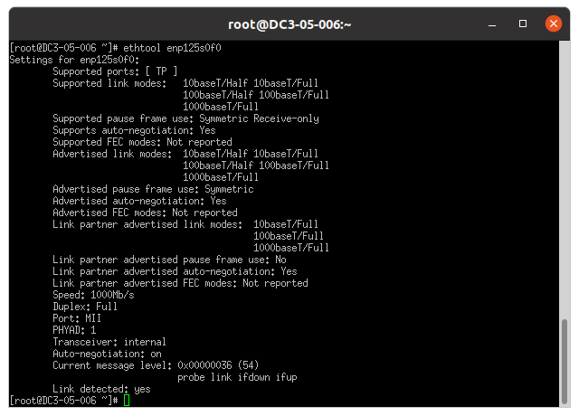

图3 网卡物理参数查询结果

运行算例显示如下图：

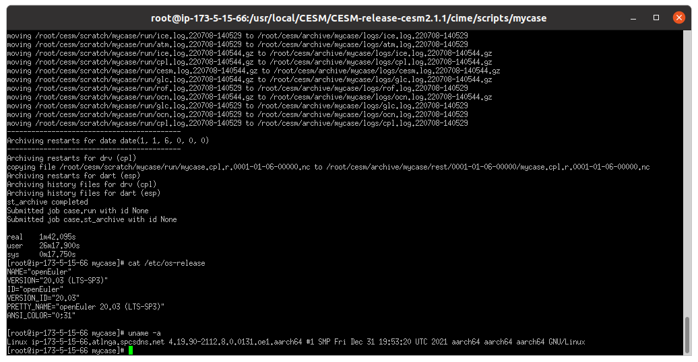

AMD Ryzen 7 3800X && Ubuntu 20.04.4：

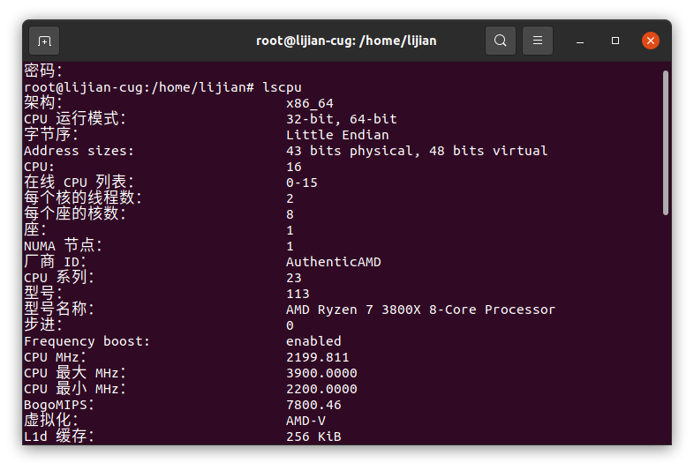

图4 CPU硬件参数查询结果

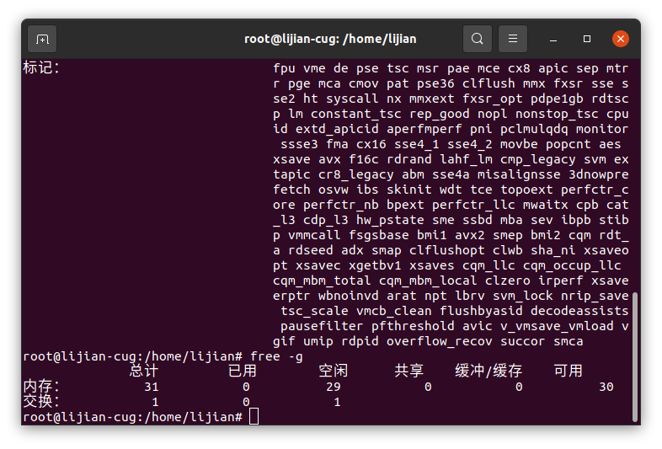

图5 内存参数查询结果

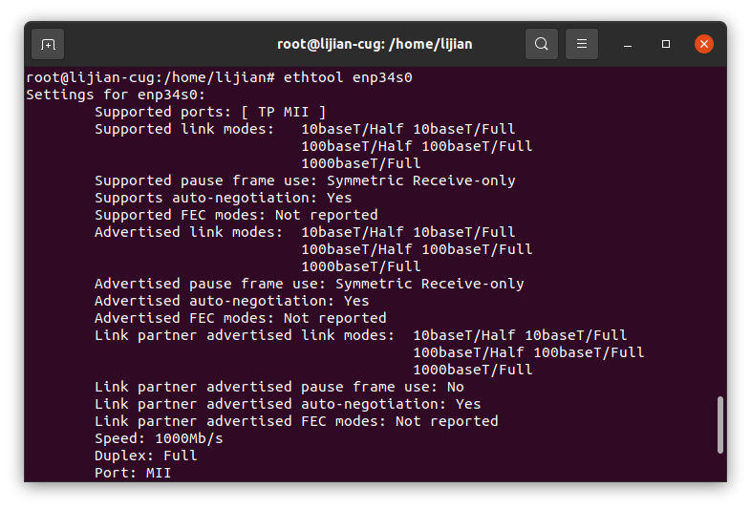

图6 网卡物理参数查询结果

运行算例显示如下图：

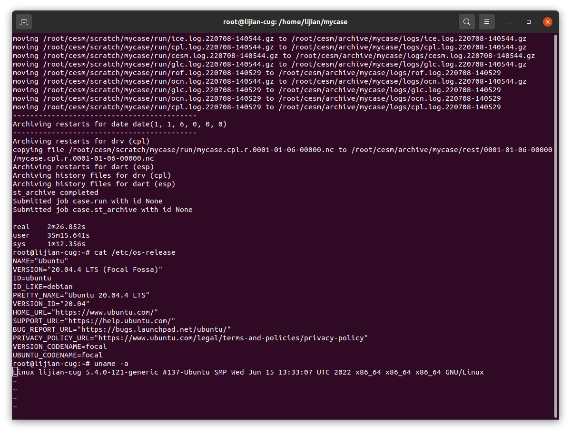

### 单节点测试数据

|  |  |  |  |  |  |
| --- | --- | --- | --- | --- | --- |
| 硬件平台 | OS | 节点数 | 核数 | 测试结果 | 备注 |
| ARM&&Kunpeng 920 | openEuler 20.03 SP3 | 1 | 16 | real: 1m 42.095s | 16进程 |
| X86&&AMD Ryzen 7 3800X | Ubuntu 20.04 | 1 | 16 | real: 2m 26.852s | 16进程 |

## 结果分析

### 用例f19_g16

测试结论及分析：

CESM在单节点规模下，启用16个进程，Kunpeng920&openEuler20.03 SP3的计算性能比AMD Ryzen 7 3800X&Ubuntu 20.04高43.8%。